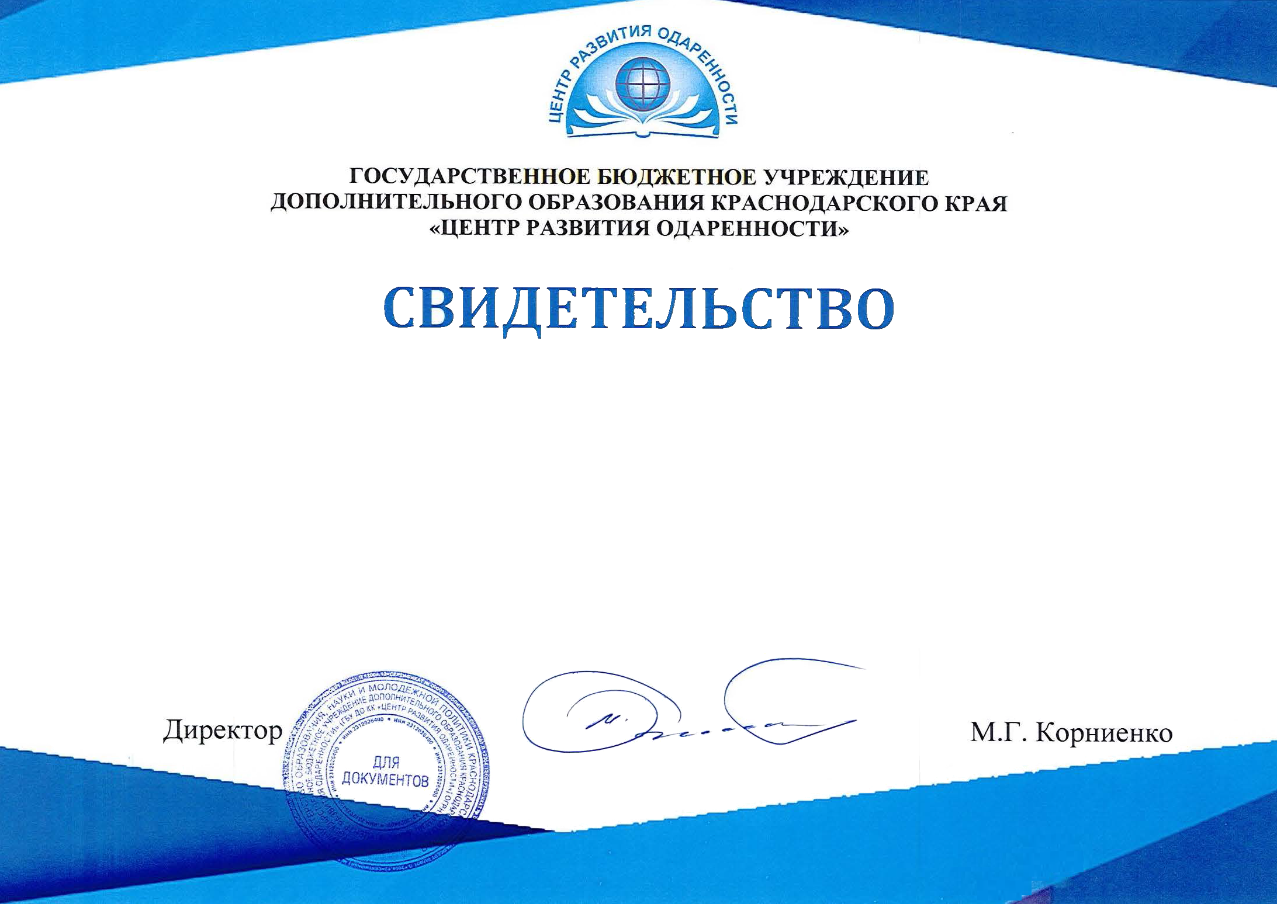

Терещенко Дарья,

ученица 6 класса МБОУ СОШ № 1 Абинского районаа,
успешно прошла заочные курсы «ЮНИОР»
на очно-заочном обучении (с применением дистанционных образовательных технологий и электронного обучения)
«Курс биологии для начинающего олимпиадника (6 класс)»
в 2019-2020 учебном году

Коломыцева Мария,

ученица 6 класса МБОУГ № 5 Апшеронского района,
успешно прошла заочные курсы «ЮНИОР»
на очно-заочном обучении (с применением дистанционных образовательных технологий и электронного обучения)
«Курс биологии для начинающего олимпиадника (6 класс)»
в 2019-2020 учебном году

Ромахова Анастасия,

ученица 6 класса МБОУ СОШ № 12 Белоглинского района,
успешно прошла заочные курсы «ЮНИОР»
на очно-заочном обучении (с применением дистанционных образовательных технологий и электронного обучения)
«Курс биологии для начинающего олимпиадника (6 класс)»
в 2019-2020 учебном году

Олейникова Арианна,

ученица 6 класса МБОУ СОШ 6 Белореченского района,
успешно прошла заочные курсы «ЮНИОР»
на очно-заочном обучении (с применением дистанционных образовательных технологий и электронного обучения)
«Курс биологии для начинающего олимпиадника (6 класс)»
в 2019-2020 учебном году

Шамрай Ярослав,

ученик 6 класса МБОУ СОШ № 13 Брюховецкого района,
успешно прошел заочные курсы «ЮНИОР»
на очно-заочном обучении (с применением дистанционных образовательных технологий и электронного обучения)
«Курс биологии для начинающего олимпиадника (6 класс)»
в 2019-2020 учебном году

Хаммербек Артур,

ученик 6 класса МБОУ - СОШ № 3 г. Армавира,
успешно прошел заочные курсы «ЮНИОР»
на очно-заочном обучении (с применением дистанционных образовательных технологий и электронного обучения)
«Курс биологии для начинающего олимпиадника (6 класс)»
в 2019-2020 учебном году

Буглак Елизавета,

ученица 6 класса МБОУ СОШ № 2 г. Краснодара,
успешно прошла заочные курсы «ЮНИОР»
на очно-заочном обучении (с применением дистанционных образовательных технологий и электронного обучения)
«Курс биологии для начинающего олимпиадника (6 класс)»
в 2019-2020 учебном году

Тонконог Федор,

ученик 6 класса МБОУ СОШ № 100 г. Краснодар,
успешно прошел заочные курсы «ЮНИОР»
на очно-заочном обучении (с применением дистанционных образовательных технологий и электронного обучения)
«Курс биологии для начинающего олимпиадника (6 класс)»
в 2019-2020 учебном году

Русских Даная,

ученица 6 класса МАОУ СОШ № 19 г.-г. Новороссийск,
успешно прошла заочные курсы «ЮНИОР»
на очно-заочном обучении (с применением дистанционных образовательных технологий и электронного обучения)
«Курс биологии для начинающего олимпиадника (6 класс)»
в 2019-2020 учебном году

Боженко Георгий,

ученик 6 класса МБОУ ООШ № 31 г.-г. Новороссийск,
успешно прошел заочные курсы «ЮНИОР»
на очно-заочном обучении (с применением дистанционных образовательных технологий и электронного обучения)
«Курс биологии для начинающего олимпиадника (6 класс)»
в 2019-2020 учебном году

Кудрявцев Кирилл,

ученик 6 класса МАОУ СОШ № 19 г.-г. Новороссийск,
успешно прошел заочные курсы «ЮНИОР»
на очно-заочном обучении (с применением дистанционных образовательных технологий и электронного обучения)
«Курс биологии для начинающего олимпиадника (6 класс)»
в 2019-2020 учебном году

Щепоткина Варвара,

ученица 6 класса МБОУ гимназия «Эврика» г.-к. Анапа,
успешно прошла заочные курсы «ЮНИОР»
на очно-заочном обучении (с применением дистанционных образовательных технологий и электронного обучения)
«Курс биологии для начинающего олимпиадника (6 класс)»
в 2019-2020 учебном году

Погребняк Александра,

ученица 6 класса МБОУ СОШ № 12 Гулькевичского района,
успешно прошла заочные курсы «ЮНИОР»
на очно-заочном обучении (с применением дистанционных образовательных технологий и электронного обучения)
«Курс биологии для начинающего олимпиадника (6 класс)»
в 2019-2020 учебном году

Савёлов Лев,

ученик 6 класса МАОУ СОШ № 1 Гулькевичского района,
успешно прошел заочные курсы «ЮНИОР»
на очно-заочном обучении (с применением дистанционных образовательных технологий и электронного обучения)
«Курс биологии для начинающего олимпиадника (6 класс)»
в 2019-2020 учебном году

Суворова Алиса,

ученица 6 класса МБОУ гимназия № 14 им. Ю.А.Гагарина Ейского района,
успешно прошла заочные курсы «ЮНИОР»
на очно-заочном обучении (с применением дистанционных образовательных технологий и электронного обучения)
«Курс биологии для начинающего олимпиадника (6 класс)»
в 2019-2020 учебном году

Тарасова Анастасия,

ученица 6 класса МБОУ гимназия № 14 им. Ю.А.Гагарина Ейского района,
успешно прошла заочные курсы «ЮНИОР»
на очно-заочном обучении (с применением дистанционных образовательных технологий и электронного обучения)
«Курс биологии для начинающего олимпиадника (6 класс)»
в 2019-2020 учебном году

Ломоносов Марк,

ученик 6 класса МБОУ СОШ № 14 имени А.И. Покрышкина Кавказского района,
успешно прошел заочные курсы «ЮНИОР»
на очно-заочном обучении (с применением дистанционных образовательных технологий и электронного обучения)
«Курс биологии для начинающего олимпиадника (6 класс)»
в 2019-2020 учебном году

Оробец Илья,

ученик 6 класса МБОУ СОШ № 1 Каневского района,
успешно прошел заочные курсы «ЮНИОР»
на очно-заочном обучении (с применением дистанционных образовательных технологий и электронного обучения)
«Курс биологии для начинающего олимпиадника (6 класс)»
в 2019-2020 учебном году

Жукова Мария,

ученица 6 класса МБОУ СОШ № 2 Каневского района,
успешно прошла заочные курсы «ЮНИОР»
на очно-заочном обучении (с применением дистанционных образовательных технологий и электронного обучения)
«Курс биологии для начинающего олимпиадника (6 класс)»
в 2019-2020 учебном году

Сизова Екатерина,

ученица 5 класса МОБУ ООШ № 18 Кореновского района,
успешно прошла заочные курсы «ЮНИОР»
на очно-заочном обучении (с применением дистанционных образовательных технологий и электронного обучения)
«Курс биологии для начинающего олимпиадника (6 класс)»
в 2019-2020 учебном году

Мущинская Мария,

ученица 5 класса МОБУ ООШ № 18 Кореновского района,
успешно прошла заочные курсы «ЮНИОР»
на очно-заочном обучении (с применением дистанционных образовательных технологий и электронного обучения)
«Курс биологии для начинающего олимпиадника (6 класс)»
в 2019-2020 учебном году

Тимошенко Полина,

ученица 6 класса МБОУ СОШ № 1 Крыловского района,
успешно прошла заочные курсы «ЮНИОР»
на очно-заочном обучении (с применением дистанционных образовательных технологий и электронного обучения)
«Курс биологии для начинающего олимпиадника (6 класс)»
в 2019-2020 учебном году

Лунин Александр,

ученик 6 класса МАОУ СОШ № 10 Курганинского района,
успешно прошел заочные курсы «ЮНИОР»
на очно-заочном обучении (с применением дистанционных образовательных технологий и электронного обучения)
«Курс биологии для начинающего олимпиадника (6 класс)»
в 2019-2020 учебном году

Бычков Константин,

ученик 6 класса МАОУ СОШ № 10 Курганинского района,
успешно прошел заочные курсы «ЮНИОР»
на очно-заочном обучении (с применением дистанционных образовательных технологий и электронного обучения)
«Курс биологии для начинающего олимпиадника (6 класс)»
в 2019-2020 учебном году

Чурел Ева,

ученица 6 класса МОБУ СОШ № 4 города Лабинска Лабинского района,
успешно прошла заочные курсы «ЮНИОР»
на очно-заочном обучении (с применением дистанционных образовательных технологий и электронного обучения)
«Курс биологии для начинающего олимпиадника (6 класс)»
в 2019-2020 учебном году

Бегларян Снежана,

ученица 6 класса МОБУ СОШ № 4 города Лабинска Лабинского района,
успешно прошла заочные курсы «ЮНИОР»
на очно-заочном обучении (с применением дистанционных образовательных технологий и электронного обучения)
«Курс биологии для начинающего олимпиадника (6 класс)»
в 2019-2020 учебном году

Дельфинов Дмитрий,

ученик 6 класса МБОУ СОШ № 1 Ленинградского района,
успешно прошел заочные курсы «ЮНИОР»
на очно-заочном обучении (с применением дистанционных образовательных технологий и электронного обучения)
«Курс биологии для начинающего олимпиадника (6 класс)»
в 2019-2020 учебном году

Засядько София,

ученица 6 класса МБОУ СОШ № 22 села Соленого Мостовского района,
успешно прошла заочные курсы «ЮНИОР»
на очно-заочном обучении (с применением дистанционных образовательных технологий и электронного обучения)
«Курс биологии для начинающего олимпиадника (6 класс)»
в 2019-2020 учебном году

Авраменко Артём,

ученик 6 класса МОБУСОШ № 10 станицы Советской Новокубанского района,
успешно прошел заочные курсы «ЮНИОР»
на очно-заочном обучении (с применением дистанционных образовательных технологий и электронного обучения)
«Курс биологии для начинающего олимпиадника (6 класс)»
в 2019-2020 учебном году

Саламатин Александр,

ученик 6 класса МБОУ СОШ № 16 Новопокровского района,
успешно прошел заочные курсы «ЮНИОР»
на очно-заочном обучении (с применением дистанционных образовательных технологий и электронного обучения)
«Курс биологии для начинающего олимпиадника (6 класс)»
в 2019-2020 учебном году

Буланова Корнелия,

ученица 6 класса МБОУ СОШ № 22 Прим.-Ахтарского района,
успешно прошла заочные курсы «ЮНИОР»
на очно-заочном обучении (с применением дистанционных образовательных технологий и электронного обучения)
«Курс биологии для начинающего олимпиадника (6 класс)»
в 2019-2020 учебном году

Сербат Елизавета,

ученица 6 класса МБОУ СОШ № 2 Староминского района,
успешно прошла заочные курсы «ЮНИОР»
на очно-заочном обучении (с применением дистанционных образовательных технологий и электронного обучения)
«Курс биологии для начинающего олимпиадника (6 класс)»
в 2019-2020 учебном году

Сизонец Софья,

ученица 6 класса МБОУ СОШ № 4 Староминского района,
успешно прошла заочные курсы «ЮНИОР»
на очно-заочном обучении (с применением дистанционных образовательных технологий и электронного обучения)
«Курс биологии для начинающего олимпиадника (6 класс)»
в 2019-2020 учебном году

Поддубная Вероника,

ученица 6 класса МБОУ СОШ № 4 Староминского района,
успешно прошла заочные курсы «ЮНИОР»
на очно-заочном обучении (с применением дистанционных образовательных технологий и электронного обучения)
«Курс биологии для начинающего олимпиадника (6 класс)»
в 2019-2020 учебном году

Утка Даниил,

ученик 6 класса МБОУ СОШ № 18 Темрюкского района,
успешно прошел заочные курсы «ЮНИОР»
на очно-заочном обучении (с применением дистанционных образовательных технологий и электронного обучения)
«Курс биологии для начинающего олимпиадника (6 класс)»
в 2019-2020 учебном году

Шишкина Вероника,

ученица 6 класса МБОУ СОШ № 28 Тихорецкого района,
успешно прошла заочные курсы «ЮНИОР»
на очно-заочном обучении (с применением дистанционных образовательных технологий и электронного обучения)
«Курс биологии для начинающего олимпиадника (6 класс)»
в 2019-2020 учебном году

Коршунова Алена,

ученица 6 класса МБОУ СОШ № 28 Тихорецкого района,
успешно прошла заочные курсы «ЮНИОР»
на очно-заочном обучении (с применением дистанционных образовательных технологий и электронного обучения)
«Курс биологии для начинающего олимпиадника (6 класс)»
в 2019-2020 учебном году

Одерий Алина,

ученица 6 класса МБОУ СОШ № 28 ст. Еремизино-Борисовской Тихорецкого района, успешно прошла заочные курсы «ЮНИОР»
на очно-заочном обучении (с применением дистанционных образовательных технологий и электронного обучения)
«Курс биологии для начинающего олимпиадника (6 класс)»
в 2019-2020 учебном году

Леонтьева Софья,

ученица 6 класса МБОУ гимназия № 8 г.Тихорецка Тихорецкого района,
успешно прошла заочные курсы «ЮНИОР»
на очно-заочном обучении (с применением дистанционных образовательных технологий и электронного обучения)
«Курс биологии для начинающего олимпиадника (6 класс)»
в 2019-2020 учебном году

Маруха Даниил,

ученик 6 класса МБОУ гимназия № 8 г.Тихорецка Тихорецкого района,
успешно прошел заочные курсы «ЮНИОР»
на очно-заочном обучении (с применением дистанционных образовательных технологий и электронного обучения)
«Курс биологии для начинающего олимпиадника (6 класс)»
в 2019-2020 учебном году

Пукова Полина,

ученица 6 класса МБОУ СОШ № 28 Тихорецкого района,
успешно прошла заочные курсы «ЮНИОР»
на очно-заочном обучении (с применением дистанционных образовательных технологий и электронного обучения)
«Курс биологии для начинающего олимпиадника (6 класс)»
в 2019-2020 учебном году

Мардиросян Ангелина,

ученица 6 класса МБОУ СОШ № 30 пгт.Новомихайловского Туапсинского района,
успешно прошла заочные курсы «ЮНИОР»
на очно-заочном обучении (с применением дистанционных образовательных технологий и электронного обучения)
«Курс биологии для начинающего олимпиадника (6 класс)»
в 2019-2020 учебном году

Россейкин Максим,

ученик 6 класса МАОУ СОШ № 4 Успенского района,
успешно прошел заочные курсы «ЮНИОР»
на очно-заочном обучении (с применением дистанционных образовательных технологий и электронного обучения)
«Курс биологии для начинающего олимпиадника (6 класс)»
в 2019-2020 учебном году

Синицын Вадим,

ученик 6 класса МОУ СОШ № 1 Успенского района,
успешно прошел заочные курсы «ЮНИОР»
на очно-заочном обучении (с применением дистанционных образовательных технологий и электронного обучения)
«Курс биологии для начинающего олимпиадника (6 класс)»
в 2019-2020 учебном году

Гридасова Анжелика,

ученица 6 класса МБОУ СОШ № 20 Усть-Лабинского района,
успешно прошла заочные курсы «ЮНИОР»
на очно-заочном обучении (с применением дистанционных образовательных технологий и электронного обучения)
«Курс биологии для начинающего олимпиадника (6 класс)»
в 2019-2020 учебном году

Посохов Кирилл,

ученик 6 класса МАОУ СОШ № 2 Усть-Лабинского района,
успешно прошел заочные курсы «ЮНИОР»
на очно-заочном обучении (с применением дистанционных образовательных технологий и электронного обучения)
«Курс биологии для начинающего олимпиадника (6 класс)»
в 2019-2020 учебном году

Скляр Виктория,

ученица 6 класса МБОУ СОШ № 20 Усть-Лабинского района,
успешно прошла заочные курсы «ЮНИОР»
на очно-заочном обучении (с применением дистанционных образовательных технологий и электронного обучения)
«Курс биологии для начинающего олимпиадника (6 класс)»
в 2019-2020 учебном году

Цугунова Валерия,

ученица 6 класса МБОУ СОШ № 2 ст.Старощербиновская Щербиновского района,
успешно прошла заочные курсы «ЮНИОР»
на очно-заочном обучении (с применением дистанционных образовательных технологий и электронного обучения)
«Курс биологии для начинающего олимпиадника (6 класс)»
в 2019-2020 учебном году

